

**HAMBURGARE 40 :-**

**KORV MED BRÖD 20 :-**

**LÄSK 15 :-**

**KAFFE 10 :-**

**FESTIS 10 :-**

**BAKVERK 10 :-**

**KAKA 5 :-**

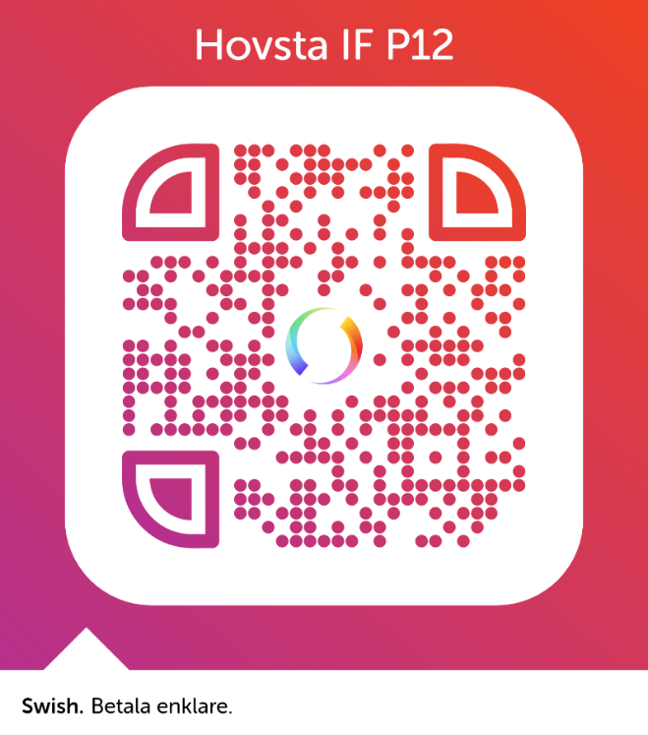

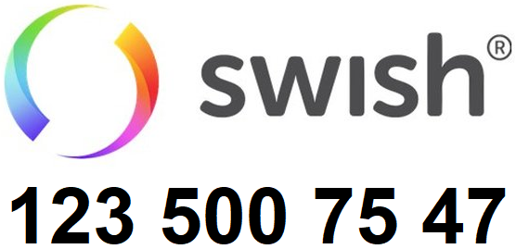



Vi tar **Swish**



Hovsta IF P12

**123 500 75 47**

Swish-nummer